本校99 學年度第一學期高中部班級優良學生頒獎照片 （99.11.03.）
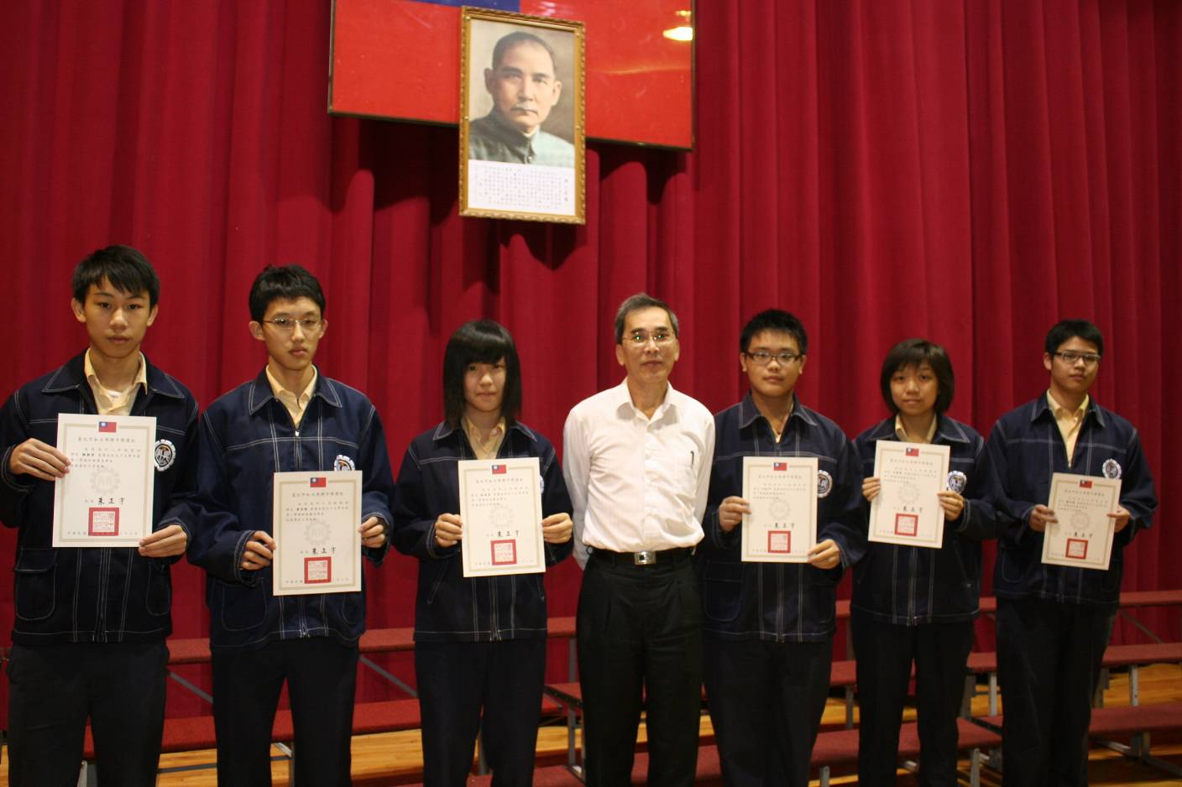
照片左起：賴朝祥（高二愛）、黃苡瑄（高二勤）、林宛宜（高二智）、乜虹尹（高二仁）
呂慧雯（高二勇）、魏志綸（高二和）

